Git clone出错

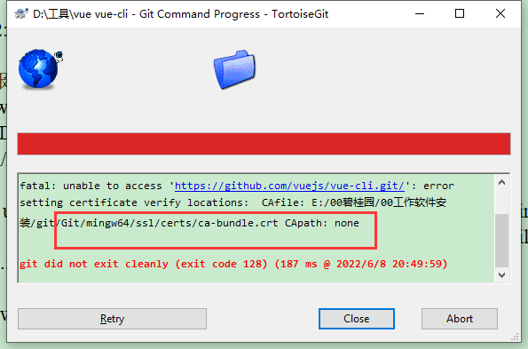

运行npm时git报错ca-bundle.crt CApath: none的处理

行者张良

于 2021-03-18 12:58:53 发布

运行npm时候报错，git的报错：

npm ERR! Error while executing:

npm ERR! D:\RDC\Git\Git-2.30.2-64-bit\cmd\git.EXE ls-remote -h -t https://github.com/nhn/raphael.git

npm ERR!

npm ERR! fatal: unable to access 'https://github.com/nhn/raphael.git/': error setting certificate verify locations: CAfile: D:\RDC\Git\Git-2.30.2-64-bit\bin\curl-ca-bundle.crt CApath: none

npm ERR!

npm ERR! exited with error code: 128

解决方式有两种:

1.在git bash窗口里面

执行命令：

git config --system http.sslcainfo

"D:\RDC\Git\Git-2.30.2-64-bit\mingw64\ssl\certs\ca-bundle.crt"

1

注意修改为正确的文件路径

**2.注意：忽略ssl认证**

git config --system http.sslverify false

————————————————

版权声明：本文为CSDN博主「行者张良」的原创文章，遵循CC 4.0 BY-SA版权协议，转载请附上原文出处链接及本声明。

原文链接：https://blog.csdn.net/hualinger/article/details/114973868

* 在cmd中输入git命令提示‘git‘ 不是内部或外部命令，也不是可运行的程序 或批处理文件。

F君9

于 2021-08-29 11:06:46 发布

1027

收藏 2

文章标签： git cmd

版权

解决方法

一：找到安装git目录下的bin目录，复制这个目录

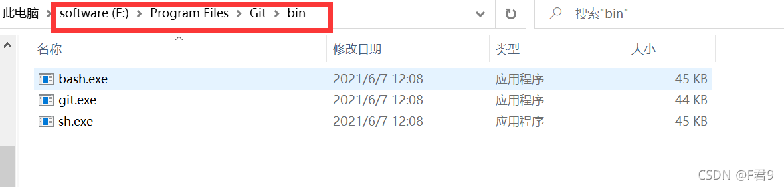

如果不知道自己把git安装在哪儿了，可以打开git bash客户端，输入where git即可

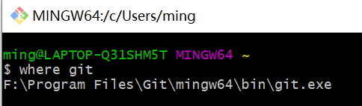

二：将复制好目录添加到系统变量Path中

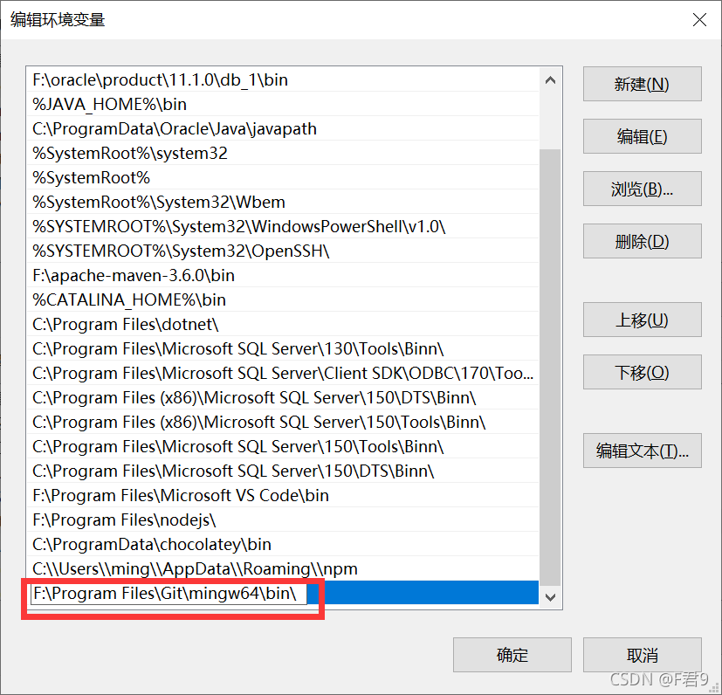

**三：重新打开cmd，大功告成~**

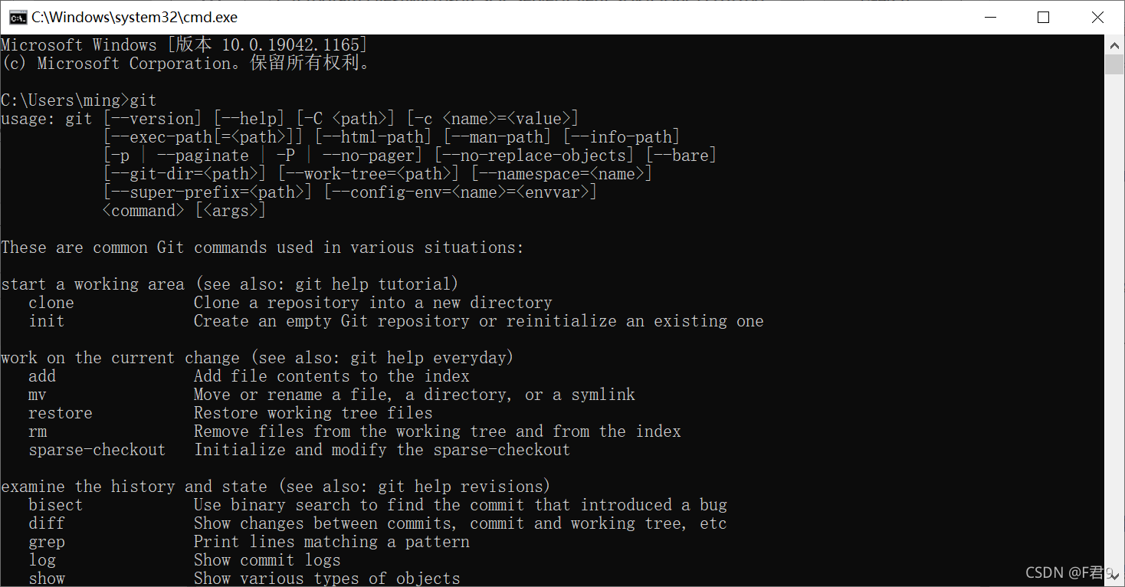

————————————————

版权声明：本文为CSDN博主「F君9」的原创文章，遵循CC 4.0 BY-SA版权协议，转载请附上原文出处链接及本声明。

原文链接：https://blog.csdn.net/weixin_45391817/article/details/119978040